
高考命题中，以知识为载体，以能力立意、思想方法为灵魂，以核心素养为统领，兼顾试题的基础性、综合性、应用性和创新性，展现数学的科学价值和人文价值．高考试题一是着眼于知识点新颖巧妙的组合，二是着眼于对数学思想方法、数学能力的考查．如果说数学知识是数学的内容，可用文字和符号来记录和描述，那么数学思想方法则是数学的意识，重在领会、运用，属于思维的范畴，用于对数学问题的认识、处理和解决．高考中常用到的数学思想主要有函数与方程思想、数形结合思想、分类讨论思想、转化与化归思想等．

第1讲 函数与方程思想
思想概述 函数的思想，是用运动和变化的观点，分析和研究数学中的数量关系，是对函数概念的本质认识，建立函数关系或构造函数，运用函数的图象和性质去分析问题、转化问题，从而使问题获得解决．
方程的思想，就是分析数学问题中变量间的等量关系，建立方程或方程组，或者构造方程，通过解方程或方程组，或者运用方程的性质去分析问题、转化问题，使问题得以解决．
方法一 运用函数相关概念的本质解题
在理解函数的定义域、值域、性质等本质的基础上，主动、准确地运用它们解答问题．常见问题有：求函数的定义域、解析式、最值，研究函数的性质．
例1 若函数f(x)＝(a>0且a≠1)是R上的减函数，则实数a的取值范围为( )
A．(0,1) B.$\left[\begin{matrix}\frac{1}{3}，1\end{matrix}\right)$
C.$\left(\begin{matrix}\frac{1}{3}，1\end{matrix}\right)$ D.$\left(\begin{matrix}0，\frac{1}{3}\end{matrix}\right)$
思路分析 先求出f(x)＝a^{x}是减函数时a的范围→满足－0＋3a≥a⁰时a的范围→取交集
答案 B
解析 ∵函数f(x)是R上的减函数，
∴解得$\frac{1}{3}$≤a<1.
∴实数a的取值范围为$\left[\begin{matrix}\frac{1}{3}，1\end{matrix}\right)$.故选B.
批注 在函数的第一段中，虽然没有x＝0，但当x＝0时，本段函数有意义，故可求出其对应的“函数值”，且这个值是本段的“最小值”，为了保证函数是减函数，这个“最小值”应不小于第二段的最大值f(0)，这是解题的一个易忽视点．究其原因，就是未把分段函数看成是一个函数，一个整体．
解答本题，首先要明确分段函数和减函数这两个概念的本质，分段函数是一个函数，根据减函数的定义，两段函数都是减函数，但这不足以说明整个函数是减函数，还要保证在两段的衔接处呈减的趋势，这一点往往容易被忽视．
方法二 利用函数性质求解方程问题
函数与方程相互联系，借助函数的性质可以解决方程解的个数及参数取值范围的问题．
例2 (1)(2020·全国Ⅰ)若2ª＋log₂a＝4^{b}＋2log₄b，则( )
A．a>2b B．a<2b C．a>b² D．a<b²
答案 B
解析 由指数和对数的运算性质可得
2ª＋log₂a＝4^{b}＋2log₄b＝2^{2b}＋log₂b.
令f(x)＝2^{x}＋log₂x，则f(x)在(0，＋∞)上单调递增，
又∵2^{2b}＋log₂b<2^{2b}＋log₂b＋1＝2^{2b}＋log₂2b，
∴2ª＋log₂a<2^{2b}＋log₂2b，
即f(a)<f(2b)，∴a<2b.
(2)设x，y为实数，满足(x－1)³＋2 020(x－1)＝－1，(y－1)³＋2 020(y－1)＝1，则x＋y＝________.
思路分析 观察两方程形式特征→借助函数f(t)＝t³＋2 020t的单调性、奇偶性→f(x－1)＝f(1－y)→求出x＋y
答案 2
解析 令f(t)＝t³＋2 020t，则f(t)为奇函数且在R上是增函数．
由f(x－1)＝－1＝－f(y－1)＝f(1－y)，
可得x－1＝1－y，∴x＋y＝2.
批注 通过方程的特征构造函数，利用函数性质寻求变量间的关系．
函数与方程的相互转化：对于方程f(x)＝0，可利用函数y＝f(x)的图象和性质求解问题.
方法三 构造函数解决一些数学问题
在一些数学问题的研究中，可以通过建立函数关系式，把要研究的问题转化为函数的性质，达到化繁为简，化难为易的效果.
例3 求使不等式2x－1>m(x²－1)对于|m|≤2的一切实数m都成立的x的取值范围．
思路分析 恒成立问题→函数最值问题→构造关于m的一次函数
解 构造函数f(m)＝(x²－1)m－(2x－1)，m∈[－2,2]，
f(m)<0在m∈[－2,2]上恒成立⇔
⇔⇔
⇔$\frac{\sqrt{7}－1}{2}$<x<$\frac{\sqrt{3}＋1}{2}$.
所以x的取值范围是$\left(\begin{matrix}\frac{\sqrt{7}－1}{2}，\frac{\sqrt{3}＋1}{2}\end{matrix}\right)$.
例4 如图，已知在△ABC中，∠C＝90°，PA⊥平面ABC，AE⊥PB于点E，AF⊥PC于点F，AP＝AB＝2，∠AEF＝θ，当θ变化时，求三棱锥P－AEF体积的最大值．
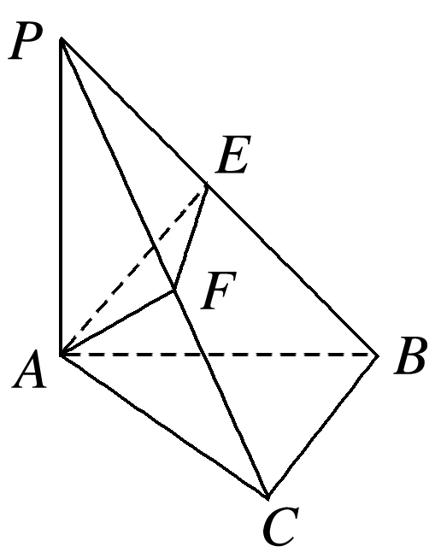
思路分析 求V_{P－AEF}的最值→用θ表示V_{P－AEF}，构造函数→求函数的最值
解 因为PA⊥平面ABC，BC⊂平面ABC，
所以PA⊥BC，
又BC⊥AC，PA∩AC＝A，PA，AC⊂平面PAC，
所以BC⊥平面PAC，
而AF⊂平面PAC，所以BC⊥AF.
又因为AF⊥PC，PC∩BC＝C，PC，BC⊂平面PBC，
所以AF⊥平面PBC，
而EF⊂平面PBC，所以AF⊥EF.
所以EF是AE在平面PBC内的射影．
因为AE⊥PB，所以EF⊥PB，
又AE∩EF＝E，AE，EF⊂平面AEF，
所以PB⊥平面AEF，所以PE⊥平面AEF.
在Rt△PAB中，因为AP＝AB＝2，AE⊥PB，
所以PE＝$\sqrt{2}$，AE＝$\sqrt{2}$，AF＝$\sqrt{2}$sin θ，EF＝$\sqrt{2}$cos θ.
V_{P－AEF}＝$\frac{1}{3}$S_{△AEF}·PE＝$\frac{1}{3}$×$\frac{1}{2}$×$\sqrt{2}$sin θ·$\sqrt{2}$cos θ×$\sqrt{2}$＝$\frac{\sqrt{2}}{6}$sin 2θ.
因为0<θ<$\frac{π}{2}$，所以0<2θ<π.
所以当2θ＝$\frac{π}{2}$，即θ＝$\frac{π}{4}$时，sin 2θ取得最大值1，
则V_{P－AEF}取得最大值$\frac{\sqrt{2}}{6}$.
批注 θ的变化是由AC，BC的变化引起的．三棱锥P－AEF的高PE为定值，只要S_{△AEF}最大即可．
在构造函数求解数学问题的过程中，要确定合适的变量，揭示函数关系，使问题明晰化.

